### 第七章章节练习

（主要考察使用PS蒙版与通道的应用）

**一共4道练习题，每实现一个效果图都是一次进步！**

**练习1：**

【1】首先新建一个文档（省略操作）

【2】在右下角中点击新建图层（省略操作）

【3】在工具栏中选择矩形工具并设置填充颜色为蓝色

【4】画出一个合适的长矩形（宽560像素，高121像素）

【5】选择文具工具在矩形中输入‘晨光文具店’

【6】设置字体样式‘华文琥珀’，字体大小为60点，字体间距为100%，颜色为‘黄色’，加粗

【7】设置字体图层样式，等高线，描边深黄，内发光，投影

【8】使用文字工具在右下角输入‘——晨光伴您成长’

【9】设置字体大小为18点，楷书，加粗

【10】设置图层样式，浮面和斜雕，描边（不透明度50%）

【11】打开sc17.jpg，使用矩形选框工具选择晨光logo，移动到左侧合适位置并设置合适大小

【5】保存为jpg格式，命名‘练习7-1’

调整后应与下图效果一致：



**练习2：**

【1】首先打开文件sc18.jpg

【2】再打开文件sc19.jpg，创建图层并添加图层蒙版

【3】选择工具箱中的（渐变工具），设置前景色为白色，背景色为黑色，设置“渐变样式”为“线性渐变”，“渐变类型”为“从前景色到背景色”，在图层蒙版上按住鼠标左键由下到上拖动填充渐变

【4】选择画笔工具，设置合适大小对多余部分进行涂抹

【5】保存为jpg格式，命名‘练习7-2’

调整后应与下图效果一致：

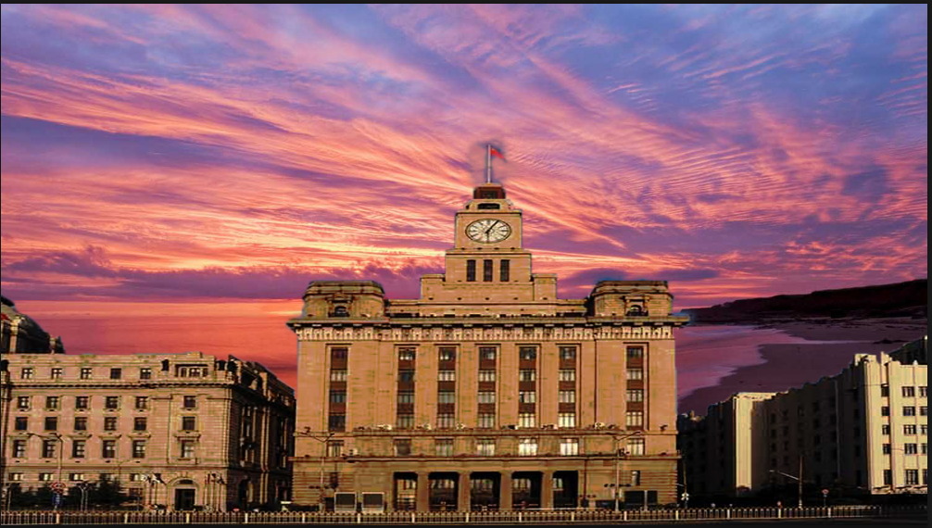

**练习3：**

【1】首先新建一个文档（省略操作）

【2】在右下角中点击新建图层（省略操作）

【3】选择文字工具输入‘香辣虾’

【4】打开sc20.jpg并新建图层

【5】移动sc20.jpg到文字图层上面

【6】将鼠标移动到新建图层和文字层之间，按住alt键，可以发现鼠标变形了（有一个向下的箭头），点击即剪切蒙版（也可鼠标右键新建图层，选择剪贴蒙版）

【7】通过移动文字可发现底部蒙版动态出现

【8】保存为jpg格式，命名‘练习7-3’

效果如下图所示：



**练习4**

【1】首先打开sc9.jpg

【2】在右下角中点击新建图层（省略操作）

【3】点击通道，选择合适的颜色通道（这里选红色通道）

【4】点图象→调整→色阶，将黑色的小三角向右移动，调整暗色调的色阶，然后在将白色的小三角向左移，调整亮色调的色阶，以此来将图象中人物和背景的色调分离出来

【5】使用画笔工具将人物里面的白色涂抹成黑色

【6】点图象→调整→反相，将人物部分变成白色也就是选择区域

【7】点通道面版下面的将“通道作为选区载入” 然后回到图层面版,选择背景图层

【8】选区已经制作完成 然后用剪接粘贴的命令将人物选取出来

【9】保存为jpg格式，命名‘练习7-4’

效果如下图所示：

